communiqué
de Presse

Paris, le XX février 2022

Étude UFF / IFOP :
Le « Label Relance » encore méconnu des épargnants malgré l'envie des Français d'investir dans le rebond de l'économie locale

- Selon une étude de l’UFF réalisée avec l’IFOP, les fonds Label Relance sont très faiblement connus du grand public : seuls 16% des Français en ont déjà entendu parler mais uniquement 5% savent précisément de quoi il s’agit. Assez logiquement, une très large part des Français (76%) se sent mal informée.

- La part des fonds Label Relance dans les placements réalisés depuis le début de la crise sanitaire est minime (16%) par rapport à d’autres fonds, en raison, notamment, du profil de risque (assez élevé) de ce type de placement. Ce sont les jeunes de moins de 35 ans (32%) qui ont le plus investi dans ce support d’investissement au cours des derniers mois.
- Selon l’étude, 47% des sondés jugeraient important d’investir leur épargne en faveur de la relance et de l’économie locale. Parmi les sondés qui envisagent de placer de l’argent dans l’économie locale (17%), 47% seraient prêts à le faire dans les 12 prochains mois.

- Dans ce contexte, près de la moitié des sondés souhaiterait que l'investissement du grand public, en soutien à l'économie française, soit un axe mis en avant dans la perspective de l’élection présidentielle de 2022 (46%).

Paris, le 21 février 2022 : Les fonds « Label relance » lancés pendant la crise sanitaire afin de soutenir l’économie hexagonale face à la menace de récession sont l’une des principales innovations patrimoniales de ces derniers mois. À ce titre, l’UFF s’est attaché avec l’IFOP à sonder l’appétence des Français pour ce nouveau véhicule d’investissement, notamment pour soutenir le développement de l’économie locale. Entre autres résultats, cette enquête souligne que les fonds « Label Relance » souffrent aujourd’hui d’un cruel manque de notoriété auprès des épargnants, qui ne s’en emparent que marginalement.
Des fonds mal connus et encore peu usités par le grand public
L’étude souligne, dans un premier temps, que les fonds Label Relance sont très faiblement connus du grand public : seuls 16% en ont déjà entendu parler, mais la plupart des particuliers ne connaissent pas ou ne savent pas précisément de quoi il s’agit (95%). À ce titre, 76% des Français se sentent mal informés, voire très mal informés (57%) sur les fonds Label Relance. À cet égard, il est intéressant d’observer que les moins de 35 ans semblent plus au fait que leurs aînés : 26% en ont déjà entendu parler et 19% se sentent bien informés, tout comme les Français ayant un patrimoine global de 400 000 € et plus (29%) et les diplômés de l’enseignement supérieur (23%).
De manière générale, ce véhicule d’investissement est boudé par les épargnants faute de notoriété. Ainsi, la part des fonds « Label Relance » dans les investissements / placements réalisés depuis le début de la crise sanitaire est minime (16%), mais il est intéressant de souligner - là encore - que ce sont les jeunes de moins de 35 ans qui en ont fait le plus l’expérience (32%). Ce choix, bien que rare encore, est principalement lié à une volonté de soutenir l’économie et l’emploi, et plus spécifiquement le rebond des entreprises locales (28%), la lutte contre le chômage (27%) et la compétitivité de l’économie française (24%).
Des craintes autour des risques malgré une volonté d’être conseillés sur ces fonds
Si l’étude montre que 47% des Français jugent important d’investir leur épargne en faveur de la relance et de l’économie locale (notamment les plus aisés), une majorité de sondés (55%) ne semble pas encore convaincue d’épargner et d’investir son propre argent pour soutenir le développement économique des territoires, 34% n’envisageant ni de le faire, ni de se renseigner sur les leviers mis à leur disposition. Assez logiquement, lorsque l’on demande aux interviewés s’ils seraient prêts à réaliser des investissements « plus risqués » pour soutenir la relance économique et les entreprises de leur région, seuls 16% répondent positivement (24% des moins de 35 ans). Rien d’étonnant, compte tenu du penchant sécuritaire des épargnants Français qui privilégient historiquement des placements « sûrs », malgré des rendements souvent plus faibles.
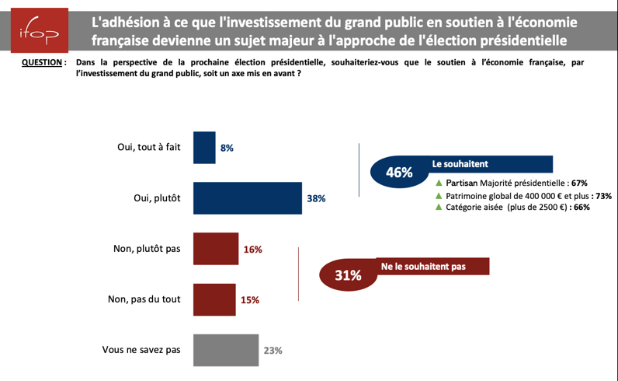
Source : Ifop (2021)
Dans ce contexte, près du tiers des Français (34%) évoque néanmoins sa volonté d’être conseillé sur les produits et les investissements en faveur de l’économie locale, cette proportion atteint 45% pour les moins de 35 ans qui restent la frange de la population manifestant le plus vif intérêt, avec la catégorie des plus aisées (49%). Dans le prolongement de ce constat, l’étude souligne que près de la moitié des Français souhaiterait que l'investissement du grand public, en soutien à l'économie française, soit un axe mis en avant dans la perspective de l’élection présidentielle (46%). À cet égard, l’enquête montre, par ailleurs, que le manque de liquidités des foyers les plus modestes constitue un frein à la prise en compte de cette option dans la stratégie d’épargne : 38% des Français les moins aisés ne considèrent pas qu’il soit important de placer leur argent de manière à soutenir l’économie des territoires, alors que près de 67% des plus fortunés affirment le contraire.
Avec cette étude se dessine, en filigrane, le besoin de pédagogie qui subsiste en France pour sensibiliser l’ensemble des particuliers aux débouchés possibles pour leur épargne, notamment quand celle-ci peut servir une cause dépassant le seul enrichissement personnel.

« Le manque de notoriété et de recours des Français aux placements du Label Relance ne doit pas être analysé comme un échec, car certains types de produits ont besoin de davantage de temps, ainsi que de pédagogie, pour s’installer dans le paysage patrimonial.
Je pense notamment à l’investissement socialement responsable, très peu sollicité il y a encore quelques années en France, qui connait désormais un fort engouement auprès des épargnants. La priorité est donc d’informer et de bien conseiller les épargnants sur ces fonds labellisés », conclut Stéphanie Allory, Directrice de l’offre financière et des études patrimoniales de l’UFF.

Méthodologie
L’enquête a été menée auprès d’un échantillon de 1505 personnes, représentatif de la population française âgée de 18 ans et plus.
La représentativité de l’échantillon a été assurée par la méthode des quotas (sexe, âge, profession de la personne interrogée) après stratification par région et catégorie d'agglomération.
Les interviews ont été réalisées par questionnaire auto-administré en ligne du 17 au 22 décembre 2021.

À propos de l’UFF
Créée en 1968, l’Union Financière de France est une banque spécialisée dans le conseil en gestion de patrimoine, qui propose des produits et services adaptés aux clients particuliers et aux entreprises. Sa gamme de produits, construite en architecture ouverte, comprend l’immobilier, les valeurs mobilières et l’assurance vie ainsi qu’un large éventail de produits destinés aux entreprises (plan d’épargne retraite, plan d’épargne salariale, gestion de liquidités à moyen terme, etc.).
L’Union Financière de France dispose d’un réseau dense présent partout en France et est composée de près de 1 300 salariés, dont 900 dédiés au conseil.
Au 30 juin 2021, l’Union Financière de France compte 195 000 clients, dont 174 000 particuliers et 21 000 entreprises.

Union Financière de France Banque est cotée sur Euronext Paris Compartiment B
Code Euroclear 3454. Code ISIN FR0000034548

Contacts presse : Enderby
Sarah El Maroudi : sel@enderby.fr - 06 38 73 77 82
Etienne Brunot : ebr@enderby.fr - 06 60 04 07 60

1/3 des Français ont placé de l’argent depuis le début de la crise sanitaire (29%) et notamment ceux bénéficiant d’un niveau de vie élevé - 37% des classes moyenne et supérieure (1900 à 2500 €), 46% de la catégorie aisée (plus de 2500€) - et ceux disposant de produits d’épargne moins populaires.

